[2] 연산자 분류

‘관계 연산자’ 중 <= >= 주의할 것, ‘같다’가 뒤에 와야한다.

‘조건 연산자’ = 잘 쓰이지 않아서, 저는 그냥 쓸 때마다 찾아보는데 시험에는 나올 수 있으니 알아둘 것.

‘size of 연산자’ = data type의 크기를 알려주는 연산자

[3] 대입 연산자

= ‘대입 연산자’ 와 == 같다는 의미인 ‘관계연산자’ 주의할것

[4] 연산자 우선순위

그리고, 시험에 1점~2점 짜리로 첫 장에 꼭 나오는게 연산자 우선순위 인데요,

이거는 정말 시험 들어가기 전에 꼭 외우셔야 하는데, 뭐 이런걸 다 외우나 싶겠지만, 프로그래밍 시험 같은 경우 여러분이 A0 ~ A+ 정도를 생각하신다면 몰라서 틀리는 경우는 없을거에요.

컴퓨터에 코딩을 할 때는 잘못된 것이 있으면 빨간줄로 무엇이 잘못되었다고 알려주는데, 손 코딩 할때는 자신이 100% 알고있는게 아니면, 시험 때 헷갈리기 시작하고 그대로 흐름이 끊기거든요. 별에별게 다 헷갈리기 시작해요.

[5]

시험에 나올 수 있는 유형으로는, 식을 주고 결과가 뭔지 써라. 이런 식으로 나옵니다.

[6]

이건 제가 한 번 만들어본 예제인데요, 여러분들 압축파일에 있던 코드랑, 연산자 우선순위랑 섞어봤습니다.

RESULT에 출력될 값은 출력될까요? 출력되지 않는다면 문제가 되는 line number와 이유를 쓰고, 올바르게 실행되었을 때 RESULT 값은 무엇인가요?

연산자 우선순위 표를 보고 풀어보세요. 5분 드리겠습니다.

[7]

풀어보셨나요? 헷갈리고 복잡하죠? 시험에서는 식은 이거랑 비슷한 수준이나 혹은 약간 더 짧게 나올겁니다. 그때는 ‘연산자 우선순위 표’가 없이 풀어야 합니다.

일단 잘못된 부분이 뭔가요?

답은 어떻게 나오셨나요? 답은 ‘1’입니다. <설명>

[8]

RESULT의 값은 뭐가 나올까요?

답은 '1'입니다. 왜냐하면 저번 시간에 말씀드렸듯이 컴퓨터는 문자A랑 숫자65를 구분하지 못해요. 이진수 숫자 65를 아스키코드로 A라고 읽는 것이기 때문에 num1 == num3 가 맞다고 생각하게 됩니다.

[9] 예제

[10] 해설

[11] F T T T F

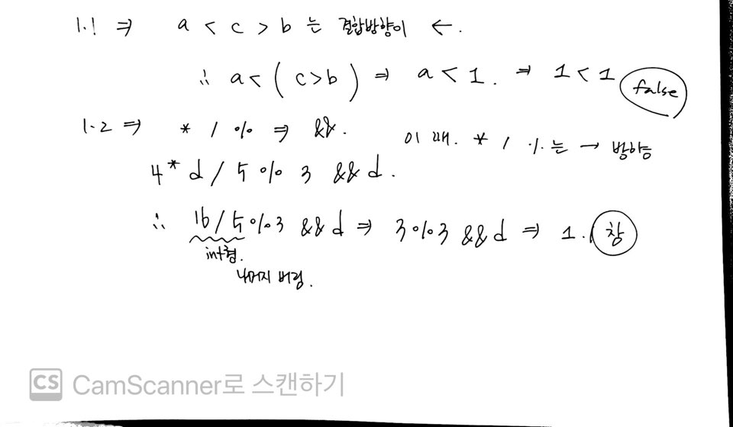  
`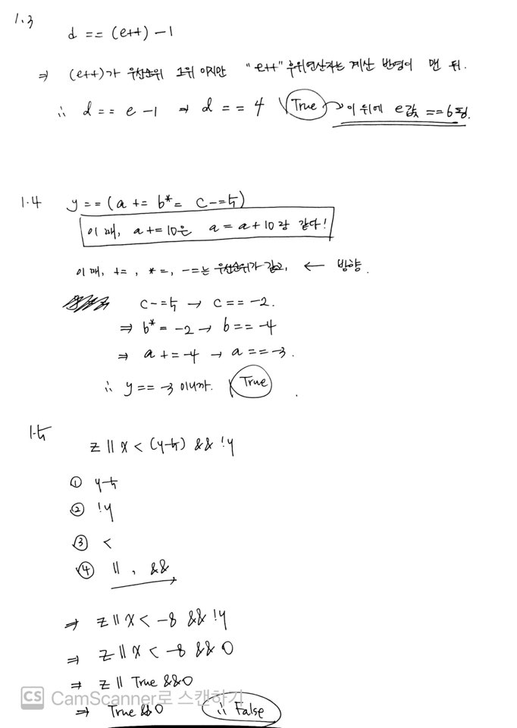

[12] 2번 / 3번만 함수

[13] 2 6 / 4 / -3 / 4 2 / 2 4 / 7

[14]

그래서 이제, 여러분이 여태까지 배웠던 내용을 모두 사용해서 해결할 수 있는 문제를 하나 드리려고 합니다.

그 전에, 문제를 해결하기 위해 필요한 배경 지식 몇가지를 알려드릴게요.

첫번째로, c 언어에서는 변수의 타입형을 일시적으로 변환시켜주는 ‘타입 캐스팅’이라는 것이 있습니다.

[15]

조건문이라고 해서, if문이 있는데요.

If 문 안에 조건을 두고, 조건을 실행한 결과가 ‘참’이면 if 안에 있는 명령을 수행하고,

조건을 실행한 결과가 ‘거짓’이라면 if 안에 있는 명령을 수행하지 않고 지나친다고 생각하시면 됩니다.

[16]

남은 시간 동안은 이 프로그램을 만들어 보도록 하겠습니다. 만약 시간이 끝나면 혹시 만들어보실 분들은 만드신 뒤 톡방에 올려주시면 제가 코드를 읽고 피드백을 하도록 하겠습니다.

주어진 .c 파일의 빈 부분을 작성해서 계산기를 만들어보세요.

단, 입력은 “5 + 25” 와 같이 사용자가 숫자와 수식 모두 입력을 해주고, 숫자 뿐만 아니라 수식에 맞게 계산을 해서 출력을 해줘야 합니다.